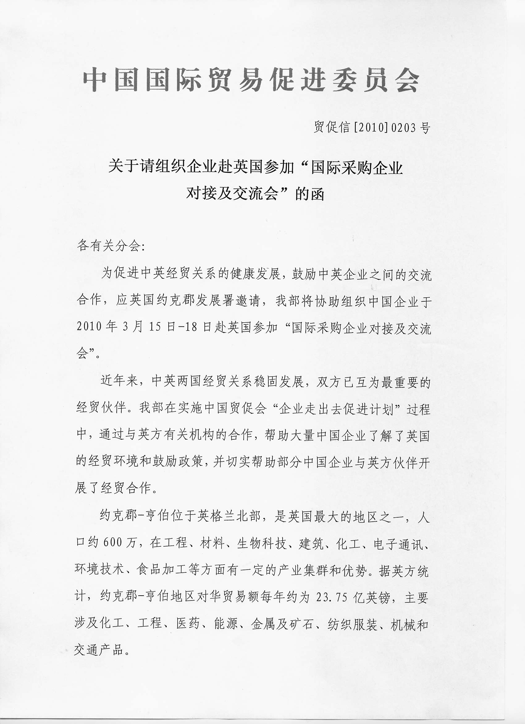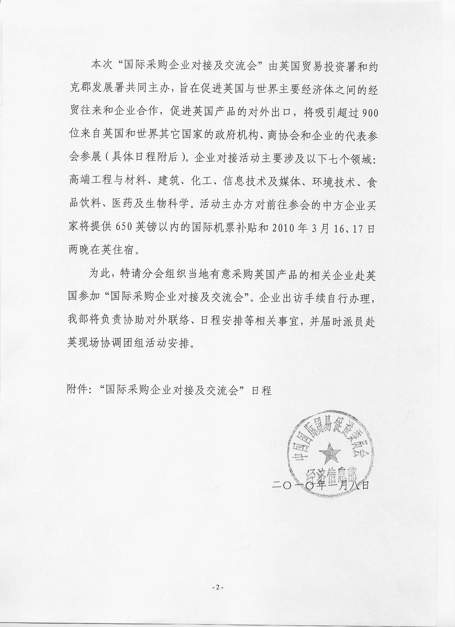
附件：
“国际采购企业对接及交流会”日程
2010年3月17日 英国Harrogate

08:30 注册
09:30 企业展示及买家卖家对接（将持续一天）
09:30-11:00 分论坛
- 如何赢得外贸商机及开展外贸
- 管理出口风险
- 未来的市场—全球经济刺激计划带来的商机
11:00 茶歇
11:30-13:00 分论坛
- 制定成功的海外销售战略
- 与全球市场专家对话
- 与全球贸易专家对话
13:00 午餐
13:45-15:15 分论坛
1. 如何赢得外贸商机及开展外贸
2. 管理出口风险
- 未来的市场—全球经济刺激计划带来的商机
15:15 茶歇
15:30-17:00 分论坛
- 制定成功的海外销售战略
- 与全球市场专家对话
- 与全球贸易专家对话

“国际采购企业对接及交流会”报名表

单位名称 | 中文：  英文：
公司地址 |  | 邮编
姓 名 | 中文：  姓名拼音： | 职务 | 中文：  英文：
电 话 |  | 手机
电子邮箱 |  | 传真
公司网址
公司性质 | 国有企业□ 民营企业□ 合资企业□ 股份企业□
所属行业 | 中文：  英文：
采购意向 | 中文：  英文：

联系人： 省贸促会李运波 电 话： 028-619636033
填妥后传真至028- 61963097或e-mail至lyb77@126.com。

